**MODUL 2**

**ENCAPSULATION**

U-Library, sebuah lembaga perpustakaan yang telah lama menjadi pijakan tradisional, kini tengah berada dalam fase ambisius untuk meredefinisi dirinya menuju perpustakaan modern yang lebih efisien dan terhubung secara digital. Dalam upayanya untuk mengikuti perkembangan zaman, U-Library memiliki tekad kuat untuk melaksanakan transformasi penuh dengan memperkenalkan sistem peminjaman dan pendaftaran buku yang sepenuhnya terdigitalisasi, mengeliminasi kebutuhan akan proses manual yang melibatkan kertas.

Pada prinsipnya aplikasi yang ingin diterapkan menggunakan sebuah sistem Enkapsulasi dan class pada object pada sebuah OOP di java. Pada pengimlementasian sebuah aplikasi berbasis oop memiliki 2 class yang berfungsi untuk menyimpan data dengan menggunakan sebuah array of class yang dimana class pertama terdapat 5 object dengan nama class Book dan class kedua terdapat 4 object dengan nama class Pinjaman.

Untuk melakukan demonstrasi aplikasi buatlah sebuah aplikasi app.java yang dimana class app.java tersebut digunakan untuk mendemonstrasi fungsi dan object yang telah dibuat.

**Questions:**

1. Buatlah sebuah class dengan nama **book**, dengan berisikan object sebagai berikut:

* Judul
* Pengarang
* tahunTerbit
* Stok
* Ketersediaan

Pada object tersebut buatlah sebuah construktor dan getter pada semua object, dan buatlah setter hanya pada object **stock**. Buatlah sebuah fungsi bernama **pinjam** untuk mengecek ketersediaan stok buku. *Jika* stok buku lebih dari 0 maka buku dapat di pinjam.

1. Buatlah sebuah class dengan nama **pinjam**, dengan berisikan object sebagai berikut:

* Nim
* Nama
* Jurusan
* Peminjaman

Pada object tersebut buatlah sebuah konstruktor dan fungsi cekKetersediaanBuku, infoBuku, dan infoMahasiswa

**Example of the App Class:**

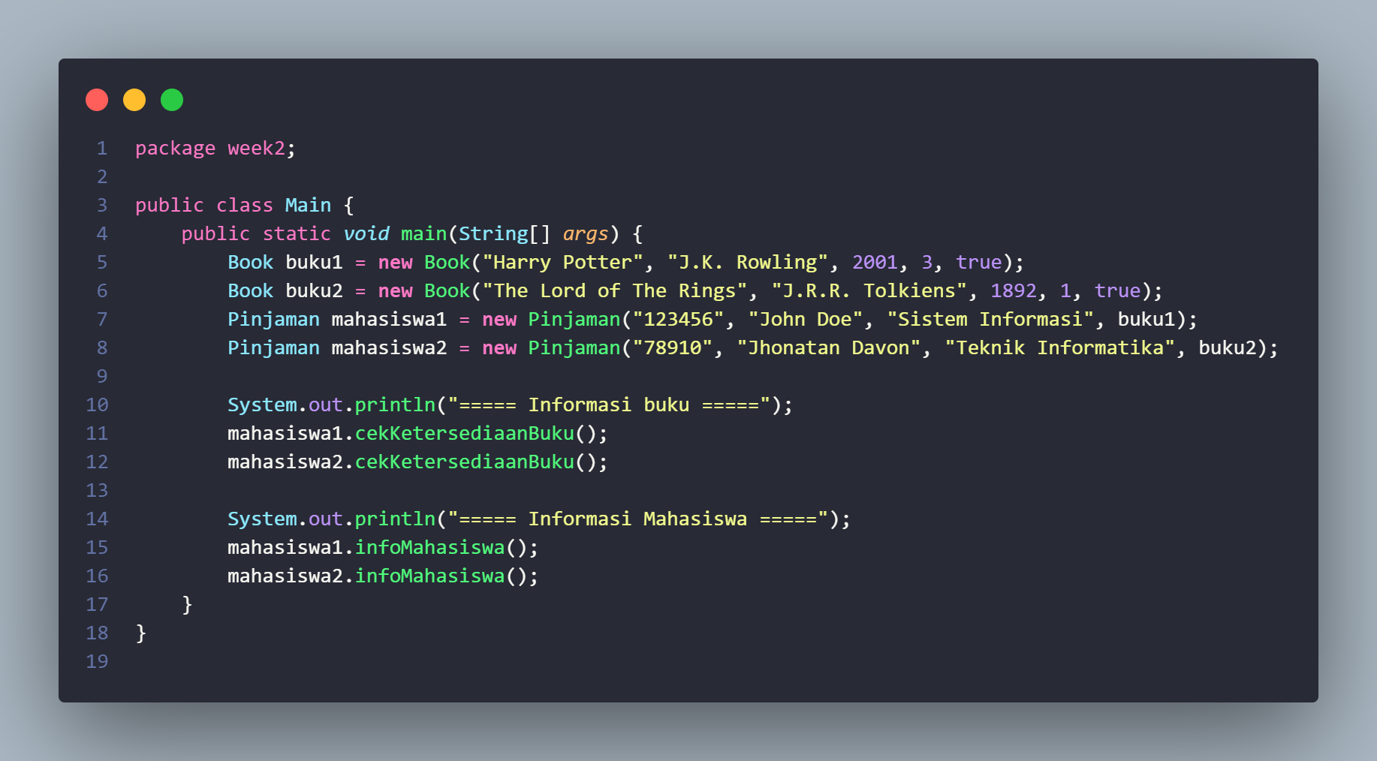

**Expected Output:**

